DIAGRAMA 1

Función: metrosPulgadas

Variables: metros = 0, pulgada = 0

Constante: conv = 0,0254

Escribir: "Ingrese metros".

Leer metros

pulgada = metros / conv;

Escribir: "Las pulgadas son", pulgada

Fin Funcion

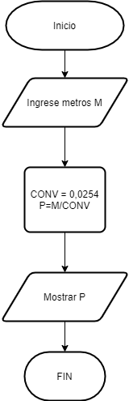

DIAGRAMA 2

Función: costoLapiz

Variables: L = 0, Costo = 0;

Escribir: "Ingrese cantidad de lapices".

Leer L

Si (L> = 1000) entonces

Costo = L \* 85

Chino

Costo = L \* 90

Fin Si

Escribir: "El costo es", Costo

Fin Funcion

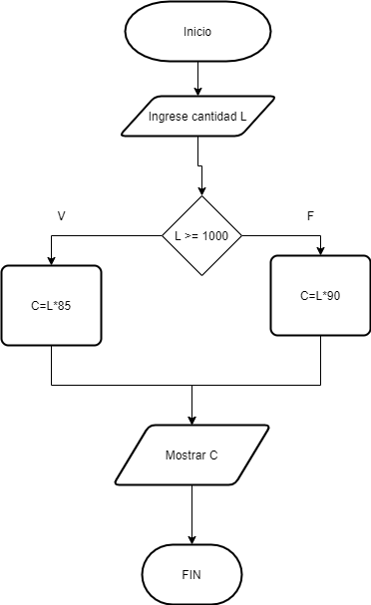

DIAGRAMA 3

Función: costoTraje

Variables: P = 0, D = 0, T = 0;

Escribir: "Ingrese precio traje".

Leer P

Si (P> = 250000) entonces

D = P \* 0,15

T = PD

Chino

D = P \* 0,08

T = PD

Fin Si

Escribir: "El costo es", T

Fin Funcion

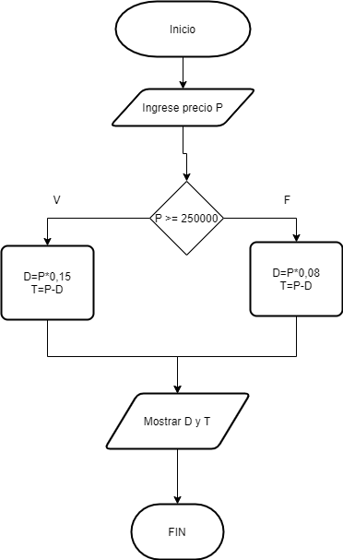

DIAGRAMA 4

Función: costoPlato

Variables: P = 0, T = 0;

Escribir: "Ingrese cantida personas P".

Leer P

Si (P <= 200) entonces

T = P \* 9500

Chino

Si (P> 200 y P <= 300) entonces

T = P \* 8500

Chino

T = P \* 7500

Fin Si

Fin Si

Escribir: "El costo es", T

Fin Funcion

